Nah itulah kesimpulan sholat menurut saya dan berikut ini adalah kumpulan bacaan *doa setelah shalat Fardhu* lengkap dengan terjemahannya :

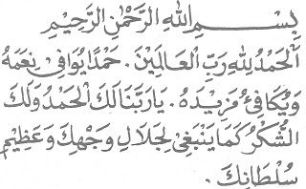

BISMILLAAHIRRAHMAANIRRAHIIM  
ALHAMDU LILLAAHI RABBIL 'AALAMIIN. HAMDAY YU-WAAFII NI'AMAHUU WA YUKAAFI'U MAZIIDAH. YAA RABBANAA LAKALHAMDU WA LAKASY SYUKRU KA-MAA YAMBAGHIILIJALAALIWAJHIKA WA 'AZHIIMISUL-THAANIK.  
  
artinya :  
    'DENGAN NAMA ALLAH, YANG MAHA PENGASIH LAGI MAHA PENYAYANG. SEGALA PUJI BAGI ALLAH, TUHAN SEMESTA ALAM. PUJIAN YANG SEBANDING DENGAN NIKMAT-NIKMAT-NYA DAN MENJAMIN TAMBAHANNYA. WAHAI TUHAN KAMI, BAGI-MU-LAH SEGALA PUJI, DAN BAGI-MU-LAH SEGALA SYUKUR, SEBAGAIMANA LAYAK BAGI KELUHURAN ZAT-MU DAN KEAGUNGAN KEKUASAAN-MU '  
  
Di lanjutkan dengan membaca doa :

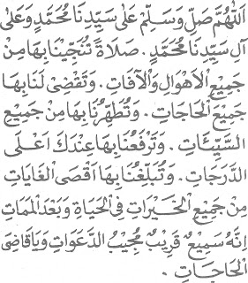

ALLAAHUMMA SHALLIWASALLIM 'ALAA SAYYIDINAA MUHAMMADIW WA 'ALAA AALI SAYYIDINAA MUHAMMAD. SHALA ATAN TUN AJIHNAA BÍHAA MINJAMII'IL AHWAALI WAL AAFAAT. WA TAQDHII LANAA BIHAA JAMII'AL HAAJAAT. WA TUTHAHHIRUNAA BIHAA MIN JAMII'IS SAYYI'AAT. W ATARFA ' UN A A BIHAA 'INDAKA ' A'LADDARAJAAT. WA TUBALLIGHUNAA BIHAA AQSHAL GHAAYAATI MIN JAMII'IL KHAIRAATIFIL HAYAATIWA BA'DAL MAMAAT. INNAHU SAMII'UN QARIIBUM MUJIIBUD DA'AWAAT WAYAA QAADHIYAL HAAJAAT.  
  
artinya :  
      'WAHAI ALLAH! LIMPAHKANLAH RAHMAT DAN KESEJAHTERAAN KEPADA PENGHULU KAMI, NABI MUHAMMAD, DAN KELUARGANYA. YAITU RAHMAT YANG DAPAT MENYELAMATKAN KAMI DARI SEGALA KETAKUTAN DAN PENYAKIT, YANG DAPAT MEMENUHI SEGALA KEBUTUHAN KAMI, YANG DAPAT MEN-SUCIKAN DIRI KAMI DARI SEGALA KEBURUKAN, YANG DAPAT MENGANGKAT KAMI KE DERAJAT TERTINGGI DI SISI-MU, DAN YANG DAPAT MENYAMPAIKAN KAMI KEPADA TUJUAN MAKSIMAL DARI SEGALA KEBAIKAN, BAIK SEMASA HIDUP MAUPUN SESUDAH MATI. SESUNGGUHNYA DIA (ALLAH) MAHA MENDENGAR, MAHADEKAT, LAGI MAHA MEMPERKENANKAN SEGALA DOA DAN PEMOHONAN, WAHAI ZAT YANG MAHAMEMENUHI SEGALA KEBUTUHAN (HAMBA-NYA)'  
  
  
Dan di lanjutkan dengan :

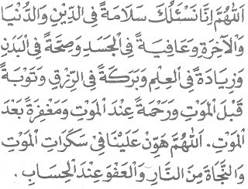

ALLAAHUMMA INNAA NAS'ALUKA SALAAMATAN FTDDIINI WADDUN-YAA WAL AAKHIRAH. WA 'AAFIYA-TAN FIL JASADI WA SHIHHATAN FIL BADANI WA ZIYAADATAN FIL 'ILMI WA BARAKATAN FIRRIZQI WA TAUB ATAN QABLAL MAUT WA RAHM ATAN 'INDALMAUT WA MAGHFIRATAN BA'D AL MAUT. ALLAAHUMMA HAWWIN 'ALAINAA FII SAKARAATIL MAUT WAN NAJAATA MINAN NAARI WAL 'AFWA 'INDAL HISAAB.  
  
artinya :  
         'WAHAI ALLAH! SESUNGGUHNYA KAMI MEMOHON KEPADA-MU KESEJAHTERAAN DALAM AGAMA, DUNIA DAN AKHIRAT, KEAFIATAN JASAD, KESEHATAN BADAN, TAMBAHAN ILMU, KEBERKAHAN REZEKI, TAUBAT SEBELUM DATANG MAUT, RAHMAT PADA SAAT DATANG MAUT, DAN AMPUNAN SETELAH DATANG MAUT. WAHAI ALLAH! PERMUDAHLAH KAMI DALAM MENGHADAPI SAKRATUL MAUT, (BERILAH KAMI) KESELAMATAN DARI API NERAKA, DAN AMPUNAN PADA SAAT DILAKSANAKAN HISAB'  
  
Lalu lanjutkan membaca :

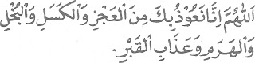

ALLAAHUMMA INNAA NA'UUDZU BIKA MIN AL' AJZI WAL KASALI WAL BUKHLI WAL HARAMI WA 'ADZAABIL QABRI.  
  
artinya :  
       'WAHAI ALLAH! SESUNGGUHNYA KAMI BERLINDUNG KEPADA-MU DARI SIFAT LEMAH, MALAS, KIKIR, PIKUN DAN DARI AZAB KUBUR'  
  
  
Di lanjutkan lagi dengan membaca :

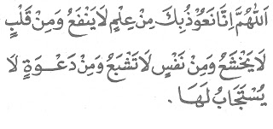

ALLAAHUMMAINNAA NA'UUDZU BIKA MIN 'ILMIN LAA YANFA' W AMIN QALBIN LAA YAKHSYA' W AMIN NAFSIN LAA TASYBA' WAMIN DA'WATIN LAA YUSTAJAABU LAHAA.  
  
artinya :  
      'WAHAI ALLAH! SESUNGGUHNYA KAMI BERLINDUNG KEPADA-MU DARI ILMU YANG TIDAK BERMANFAAT, DARI HATI YANG TIDAK KHUSYU', DARI JIWA YANG TIDAK KENAL PUAS, DAN DARI DOA YANG TAK TERKABUL'  
  
  
Selanjutnya membaca :

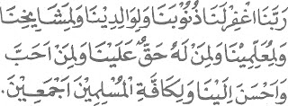

RABBANAGH FIRLANAA DZUNUUBANAA WA LIWAA-LIDIINAA WALIMASYAAYIKHINAA WA LIMU'ALLI-MIENAA WA LIMAN LAHUU H AQQUN' ALAIN AA WA LIM AN AHABBA WA AHSANA ILAINAA WA LIKAAFFATIL MUS LIMUN A AJMA'IIN.  
  
artinya :  
       'WAHAI TUHAN KAMI! AMPUNILAH DOSA-DOSA KAMI, DOSA-DOSA ORANG TUA KAMI, PARA SESEPUH KAMI, PARA GURU KAMI, ORANG-ORANG YANG MEMPUNYAI HAK ATAS KAMI, ORANG-ORANG YANG CINTA DAN BERBUAT BAIK KEPADA KAMI, DAN SELURUH UMAT ISLAM'  
  
  
di lanjutkan membaca :

[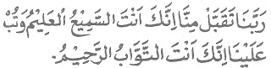](http://masterz-seo.blogspot.com/)

RABBANAA TAQABBAL MINNAA INNAKA ANTAS SAMII'UL 'ALIIM, WA TUB 'ALAINAA INNAKA ANTAT TA WWA ABUR RAHIIM.  
  
artinya :  
      'WAHAI TUHAN KAMI! PERKENANKANLAH (PERMOHONAN) DARI KAMI, SESUNGGUHNYA ENGKAU MAHA MENDENGAR LAGI MAHA MENGETAHUI. DAN TERIMALAH TAUBAT KAMI, SESUNGGUHNYA ENGKAU MAHA MENERIMA TAUBAT LAGI MAHA PENYAYANG.'  
  
Lalu di lanjutkan dengan :

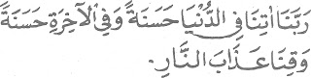

RABBANAA AATTNAA FIDDUN-YAA HASANAH, WA FIL AAKHIRATI HASANAH, WA QINAA 'ADZAABAN NAAR.  
  
artinya :  
    'WAHAI TUHAN KAMI! BERIKANLAH KEPADA KAMI KEBAIKAN DI DUNIA, DAN KEBAIKAN DI AKHIRAT, DAN SELAMATKANLAH KAMI DARI SIKSA NERAKA'  
  
Di lanjutkan lagi dengan membaca :

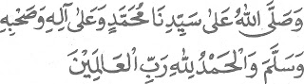

WASHALLALLAAHU 'ALAA SAYYIDINAA MUHAMMA-DIN WA'ALAA AALIHIWA SHAHBIHIIWA SALLAM, WAL HAMDU LILLAAHIRABBIL 'AALAMIIN.  
  
artinya :  
   'SEMOGA ALLAH MEMBERIKAN RAHMAT DAN KESEJAHTERAAN KEPADA PENGHULU KAMI, NABI MUHAMMAD, KELUARGA DAN SAHABATNYA, DAN SEGALA PUJI BAGI ALLAH, TUHAN SEMESTA ALAM.